

GOG & MAGOG s.a.s.
via A. Cecchi n° 14 - 20146 MILANO
Tel./Fax 02436033 - C.F./P.I. 07649910150
Web: www.gogemagog.it - E-mail: gogemagog@iol.it
BANCA INTESA S.PAOLO - AG. 1894 - MILANO
IBAN: IT79X0306909515000012314139
REA Mi 1173131 - Reg. Imp. Mi 238726
 |  |  |  | Spettabile
 |  |  |  | ASSOCIAZIONE LOGOPEDISTI
 |  |  |  | SICILIANI
 |  |  |  | Milano, | 01/02/2012
Oggetto: | CONVENZIONE
La società GOG & MAGOG sas, con sede a Milano 20146 - via Antonio Cecchi n° 14,
STIPULA
con i soci A.L.S. regolarmente iscritti per l' anno corrente, la seguente convenzione:
- sconto del 10 % su tutti i prodotti presenti sul sito www.gogemagog.it
(ad esclusione dei software e delle offerte)
- offerta mensile dedicata esclusivamente ai soci iscritti.
Distinti saluti.
 |  |  |  |  | 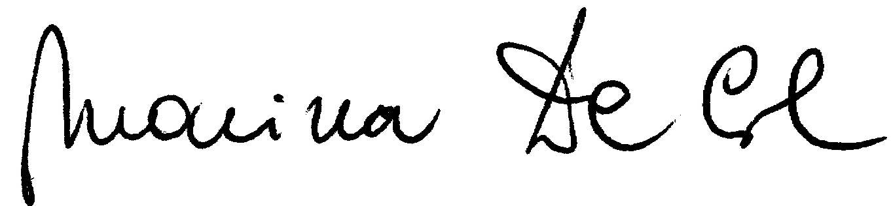
 |  |  |  |  | GOG & MAGOG s.a.s.

GOG & MAGOG s.a.s.
via A. Cecchi n° 14 - 20146 MILANO
Tel./Fax 02436033 - C.F./P.I. 07649910150
Web: www.gogemagog.it - E-mail: gogemagog@iol.it
BANCA INTESA S.PAOLO - AG. 1894 - MILANO
IBAN: IT79X0306909515000012314139
REA Mi 1173131 - Reg. Imp. Mi 238726
 |  |  |  | Spettabile
 |  |  |  | ASSOCIAZIONE LOGOPEDISTI
 |  |  |  | SICILIANI
 |  |  |  | Milano, | 01/02/2012
Oggetto: | OFFERTA del mese di FEBBRAIO
La società GOG & MAGOG sas
con sede a Milano 20146 - via Antonio Cecchi n° 14,
PROPONE
ai soci A.L.S. regolarmente iscritti per l' anno corrente:
- sconto del 20 % sull' articolo SO00 - suoni onomatopeici.
Distinti saluti.
 |  |  |  |  | GOG & MAGOG s.a.s.

